foodsoft
open source software voor foodcoops

handleiding bestelgroep
voor vooraf bestellen
Voedselcollectief Eindhoven
versie NL 20140710 VCE

Bestelcyclus
In een voedselcollectief bestellen leden gezamelijk voedsel bij leveranciers van hun keuze. Het bestelproces bestaat uit de volgende stappen:
- Voorbereiden
  - Bijwerken van leverancier- en artikelinformatie.
  - Zo nodig kiezen welke artikelen besteld kunnen worden en welke niet.
- Bestellen
  - Bestellingen worden geopend.
  - Leden doen hun bestellingen (meestal gedurende een paar dagen).
  - Bestellingen worden gesloten, en (kan automatisch) naar leveranciers verzonden.
- Ontvangen & verdelen
  - De artikelen worden geleverd op een centrale locatie. Daar worden ze geteld, afwijkingen worden ingevoerd.
  - Verdelen over de leden.
- Afsluiten
  - Na een laatste controle wordt de administratie van deze cyclus afgesloten.

Inloggen
Het centrale gedeelte van Voedselcollectief Eindhoven kan bereikt worden via
https://order.foodcoop.nl/kleingemaakt/central
Alleen leden die in een centrale werkgroep zitten, hebben hier toegang toe. Na het inloggen is er rechtsboven een “Admin” knop, waar leden in werkgroepen toegang toe hebben.
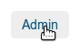

foodsoft
bestelcyclus – voorbereiden

Bijwerken
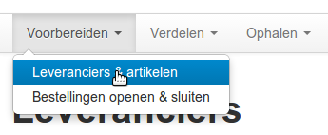
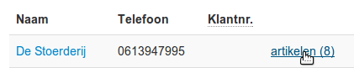
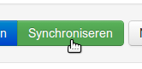 of 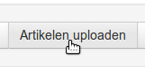 of 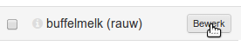

Selectie maken uit assortiment
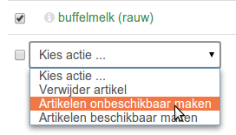

foodsoft
bestelcyclus – bestellen

Openen
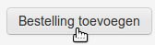
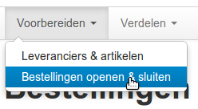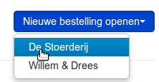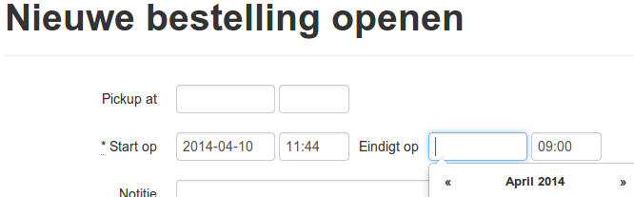
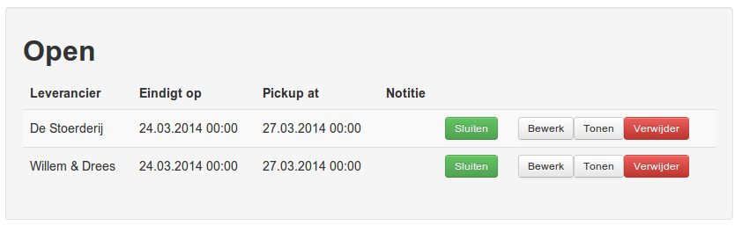 ✔

Leden bestellen 

Sluiten
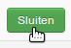
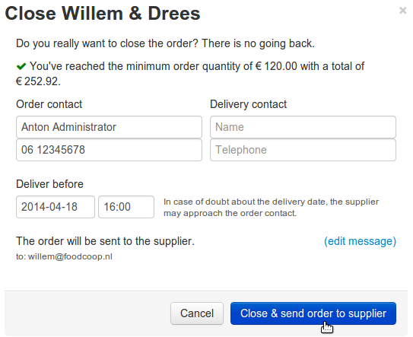
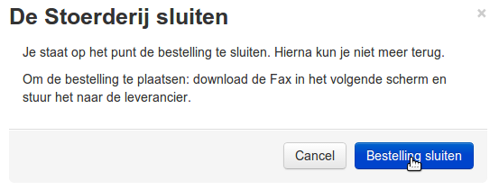
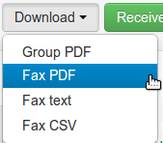 & 

foodsoft
bestelcyclus – ontvangen

Bestellijsten printen (bij gebruik van papieren ontvangstlijsten)
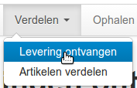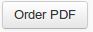
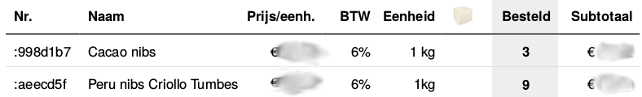

Ontvangst invoeren

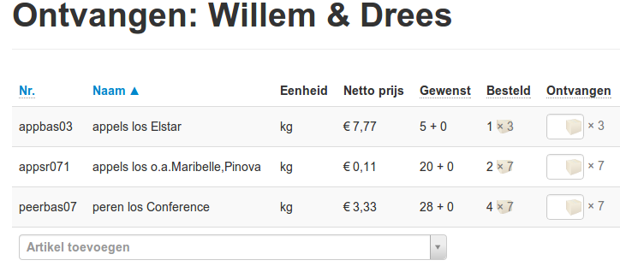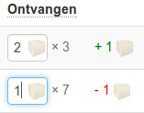

foodsoft
bestelcyclus – verdelen

Verdeellijsten printen (bij gebruik van papieren verdeellijsten)
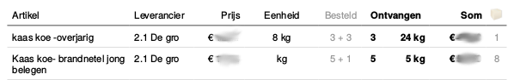
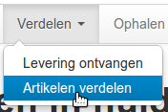
Jan Klaassen
nuenen-5672xy
voor groepen: per lid
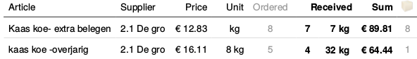
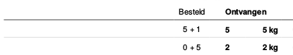
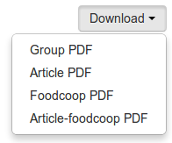
nuenen-5672xy
per groep
per artikel
Kaas koe – overjarig (kg); 25 ontvangen
nuenen-5672xy
eindhoven-5610ab
Foodcoop

Verdeling aanpassen en inzien
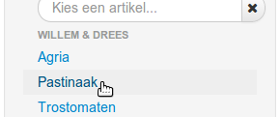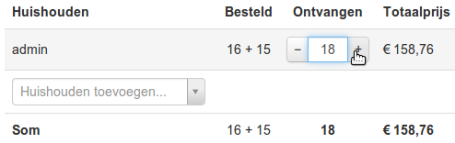

foodsoft
bestelcyclus – afsluiten

Afsluiten
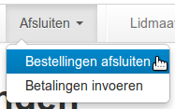
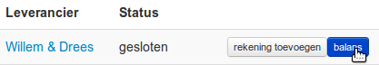

Totalen controleren & bijwerken
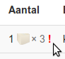 → 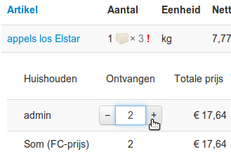 → 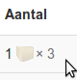

Bedragen definitief in rekening brengen bij leden
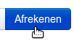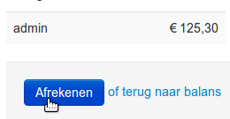
Eventueel
factuur invoeren
(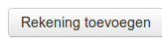 )

Klaar!


